**گزارش‌کار آزمایش شماره ۵ - آزمایشگاه فیزیک پایه ۲**

تهیه و تنظیم:

مبین خیبری ]۹۹۴۴۲۱۰۱۷[ (مهندسی کامپیوتر)

متین سجودی ]۱۴۰۱۴۴۲۱۰۲۵[ (مهندسی کامپیوتر)

این آزمایش در ساعت۰۹:۰۰ صبح روز سه شنبه، ۲۸ فروردین‌ماه ۱۴۰۳ انجام شده.

**ابزار و وسایل مورد نیاز:**

* چند مقاومت
* مقاومت متغیر
* دو تا خازن
* اسیلوسکوپ
* آمپرمتر
* منبع تغذیه

**هدف آزمایش:**

1. اندازه‌گیری مقاومت به روش پل وتستون
2. اندازه‌گیری مقاومت به روش پل تار
3. اندازه‌گیری ظرفیت خازن به روش پل وتستون

**تئوری آزمایش:**

**مقدمه‌ای درباره‌ی پل وتستون**

اگرچه صنعت الکترونیک، به دلیل پیشرفت در نوع ماده، اجزای مختلف و معماری مدار به جلو رانده می‌شود، اما فناوری‌های جدید همواره بر اساس تکنولوژی‌های قدیمی‌تر ساخته می‌شوند. دستگا‌ه‌هایی مانند ترانسفورماتور، سلونوئید، رله و پل وتستون همواره و حتی در آینده نیز کاربرد خواهند داشت. مدار پل وتستون، مثال بسیار خوبی از این حقیقت است که یک ساختار ساده اما هوشمندانه می‌تواند علاوه بر کاربردهای بسیار، جایگاه خاص خود را در الکترونیک مدرن داشته باشد.

«پل وتستون» (Wheatstone Bridge)، یک مدار الکتریکی پسیو شامل چهار مقاومت است که برای اندازه‌گیری مقدار مقاومت الکتریکی نامعلوم استفاده می‌شود. همچنین با افزودن یک مقاومت سیمی لغزان، می‌توان از مدار پل وتستون برای کالیبراسیون دستگاه‌های اندازه‌گیری همچون ولت‌متر، آمپرمتر، گالوانومتر و غیره استفاده کرد. نمایش جریان صفر در گالوانومتر از مزایای اصلی آن محسوب می‌شود. به همین دلیل هنوز هم برای اندازه‌گیری دقیق جریان و نمایش جریان صفر از گالوانومتر استفاده می‌شود.

**تاریخچه**

پل وتستون اولین بار توسط «ساموئل هانتز کریستی» (Samuel Hunter Christie) در سال 1833 کشف شد. ده سال بعد، «سِر چارلز وتستون» (Sir Charles Wheatstone) ساختار این مدار را تکمیل کرد و به شهرت رساند. او این مدار را، «اندازه‌گیر تفاضلی مقاومت» (Differential Resistance Measurer) نامید. یکی از کاربردهای پل وتستون در آن زمان، تحلیل و مقایسه انواع مختلف خاک بود.

**مدار پل وتستون**

امروزه، استفاده از مولتی‌مترهای دیجیتال ساده‌ترین راه برای اندازه‌گیری مقدار مقاومت به شمار می‌رود. اما همچنان از پل وتستون نیز برای اندازه‌گیری مقادیر بسیار کوچک مقاومت تا محدوده چند میلی‌اهم استفاده می‌شود.

یکی از دلایل استفاده از پل وتستون در صنعت الکترونیک مدرن، این است که تشخیص جریان صفر، همواره ساده‌تر و دقیق‌تر از اندازه‌گیری مقداری حقیقی از جریان است. همچنین در مدار پل وتستون، خطاهای داخلی نیز اثر یکدیگر را خنثی می‌کنند که از نقطه نظر طراحی مهندسی، این مورد بسیار مطلوب است. امروزه مدار پل وتستون (یا پل مقاومتی)، کاربردهای متفاوتی دارد. مثلا اتصال تقویت‌کننده‌های عملیاتی مدرن به سنسورها و ترانسدیوسرها با استفاده از پل وتستون انجام می‌شود.

مدار پل وتستون، یک شبکه سری-موازی از مقاومت‌ها است که یک طرف آن به پایانه منبع ولتاژ و طرف دیگر آن به زمین خنثی متصل شده است. هنگامی که این مدار در حالت «تعادل» (Balanced) قرار می‌گیرد، اختلاف پتانسیل بین دو شاخه موازی آن برابر صفر می‌شود.

مدار پل وتستون شامل دو پایانه ورودی و دو پایانه خروجی و چهار مقاومت است که مانند لوزی به یکدیگر متصل شده‌اند. شکل زیر، مدار پل وتستون ساده را نشان می‌دهد:

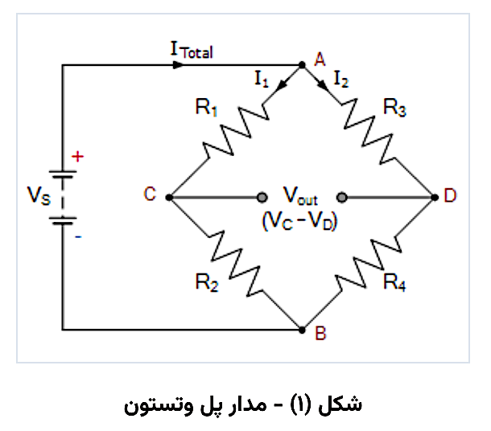

پل وتستون در حالت تعادل، به صورت دو جفت مقاومت سری که با یکدیگر موازی شده‌اند، تحلیل می‌شود. طبق قانون اهم، با عبور جریان از هر مقاومت در زنجیره سری، یک «افت ولتاژ» (Voltage Drop) در مقاومت، ایجاد می‌شود. این افت ولتاژ، معادل حاصل ضرب ولتاژ در جریان گذرنده از مقاومت است.

پل وتستون را می توان به گونه‌ای دیگر سوار نمود. شکل زیر مدار پل تار را نشان می‌دهد که از یک رشته

سیم یکنواخت تشکیل شده است.

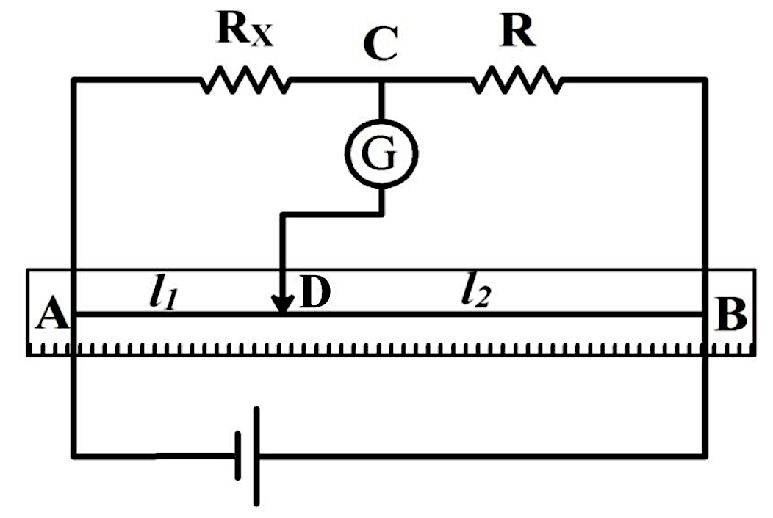

با تنظیم سرمتحرک (D) میتوان ولتاژ بین دو نقطهC و Dرا صفر نمود. در نتیجه اگر بجای گالوانومتر از آمپرسنج استفاده شود، از آن جریانی عبور نمی کند. در این صورت مقاومتهای R وxR و سیم‌های 1L و 2L مانند چهار شاخه پل وتستون می‌باشند.از آنجا که مقاومت یک سیم با طول L، سطح مقطع Aو مقاومت ویژهρبرابر 𝑅 = 𝜌𝐿/𝐴میباشد،برای پل تار بالا داریم**:**

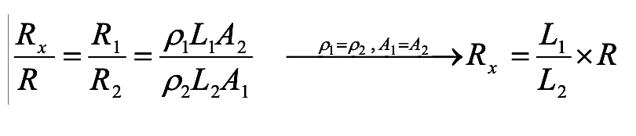

**روش انجام آزمایش:**

**بخش اول:**

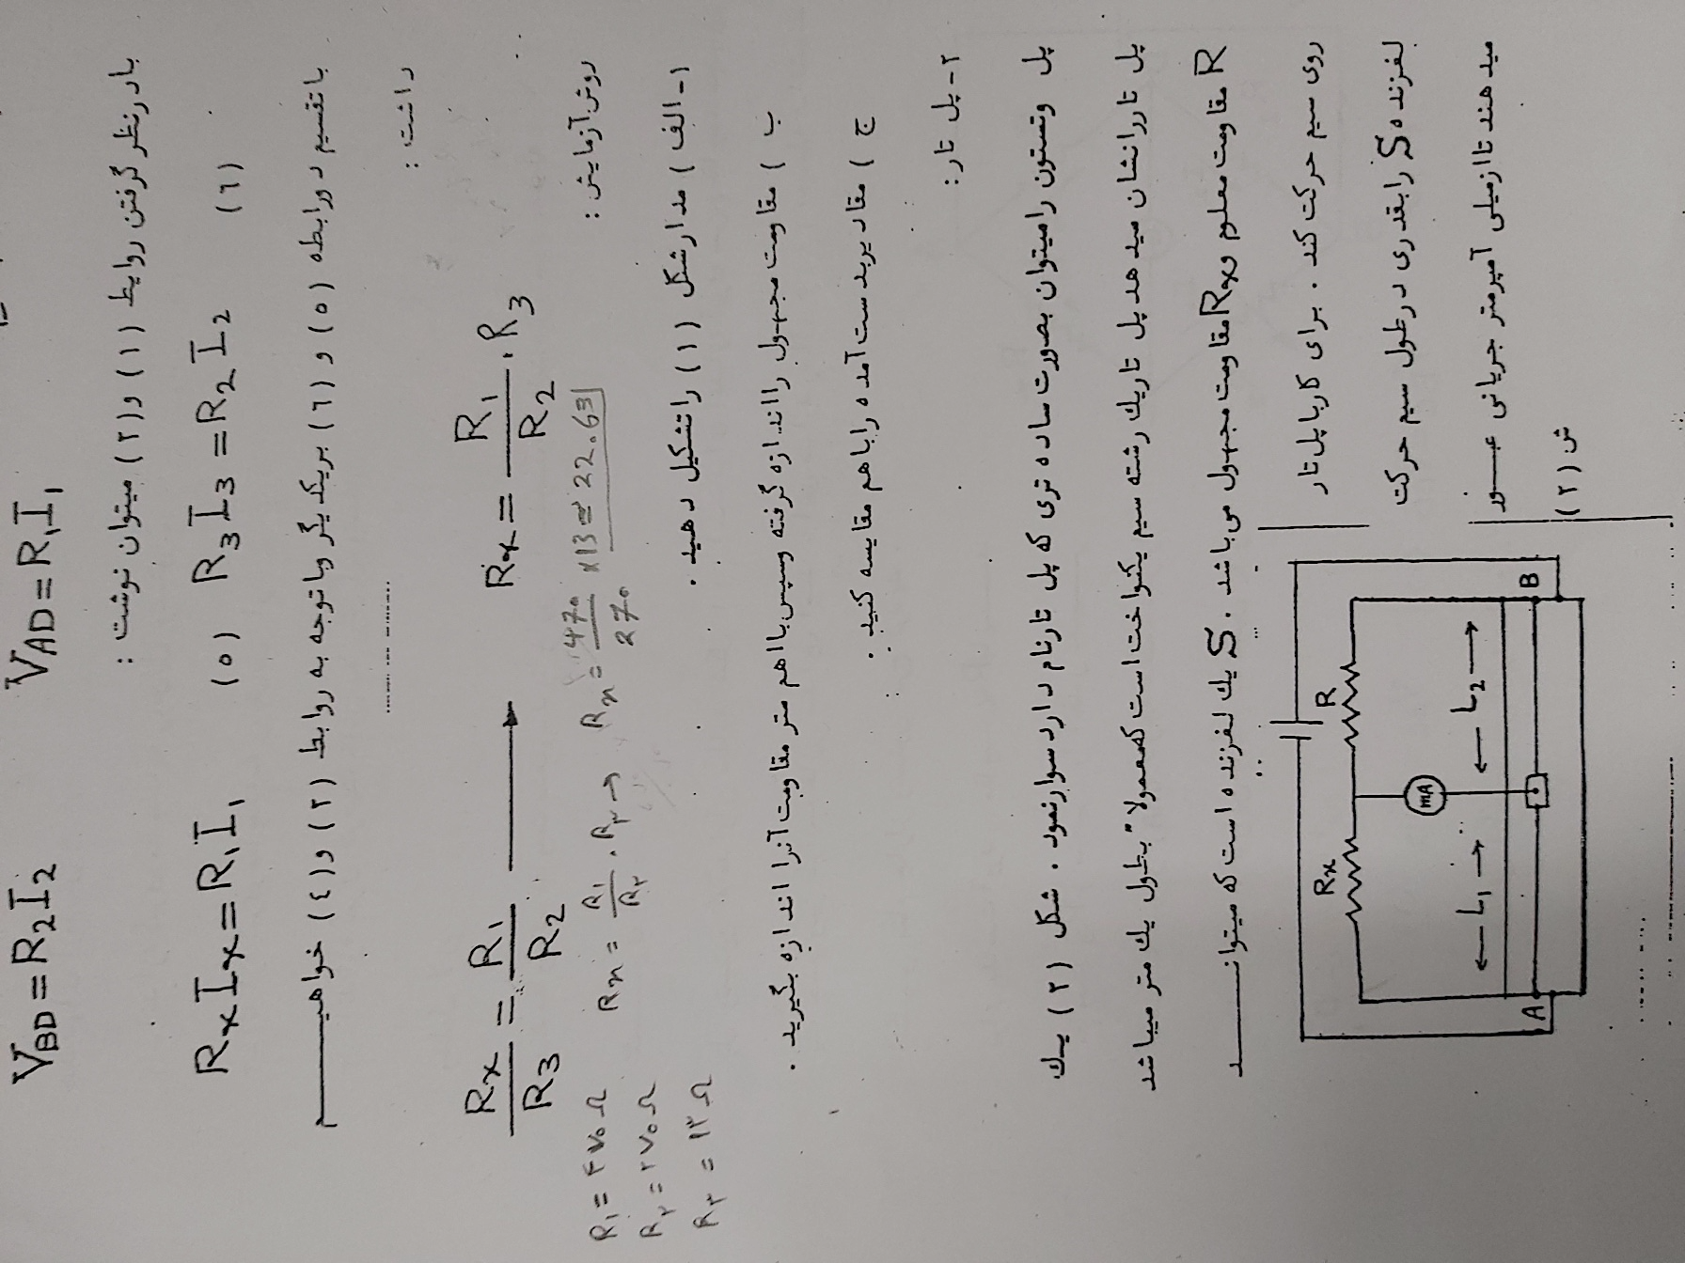

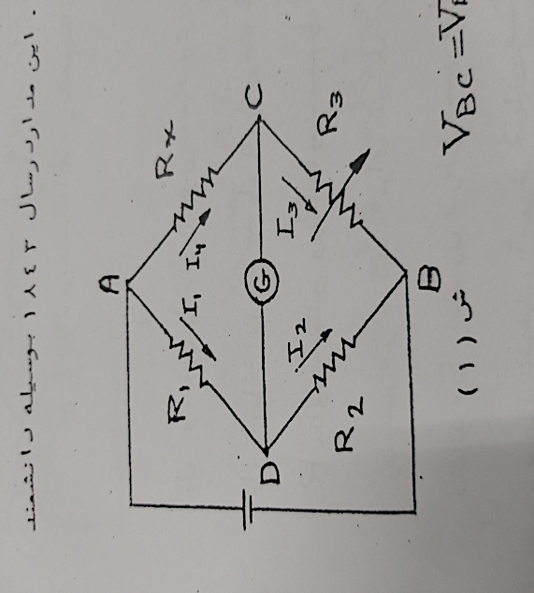

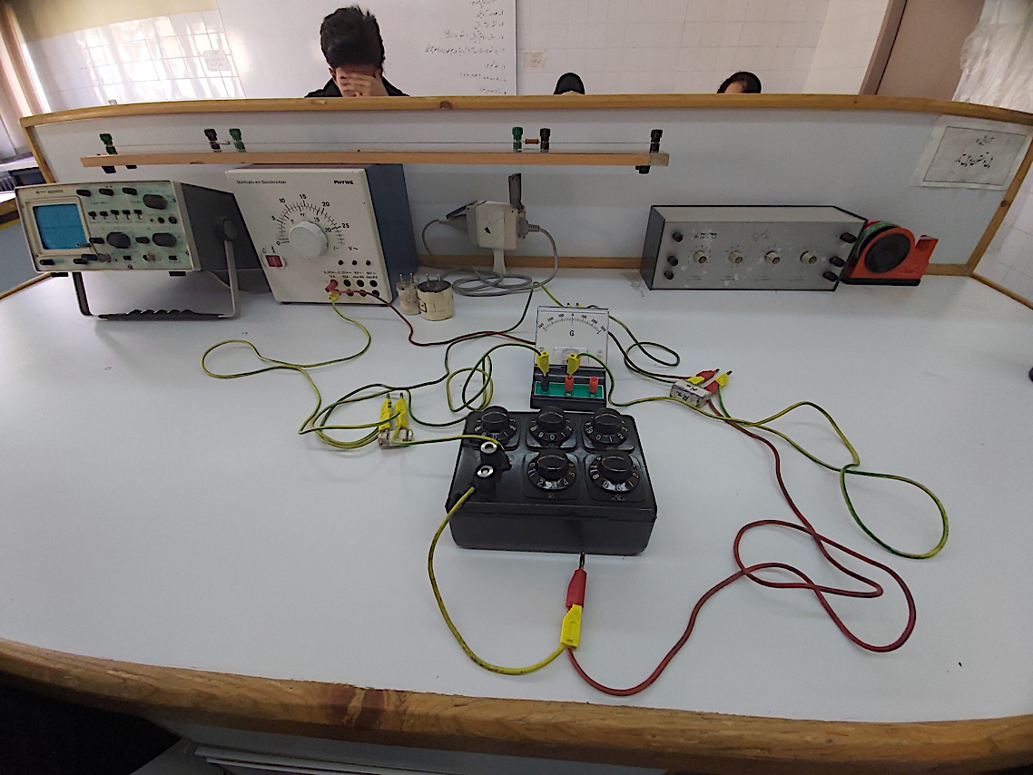

**بخش دوم:**

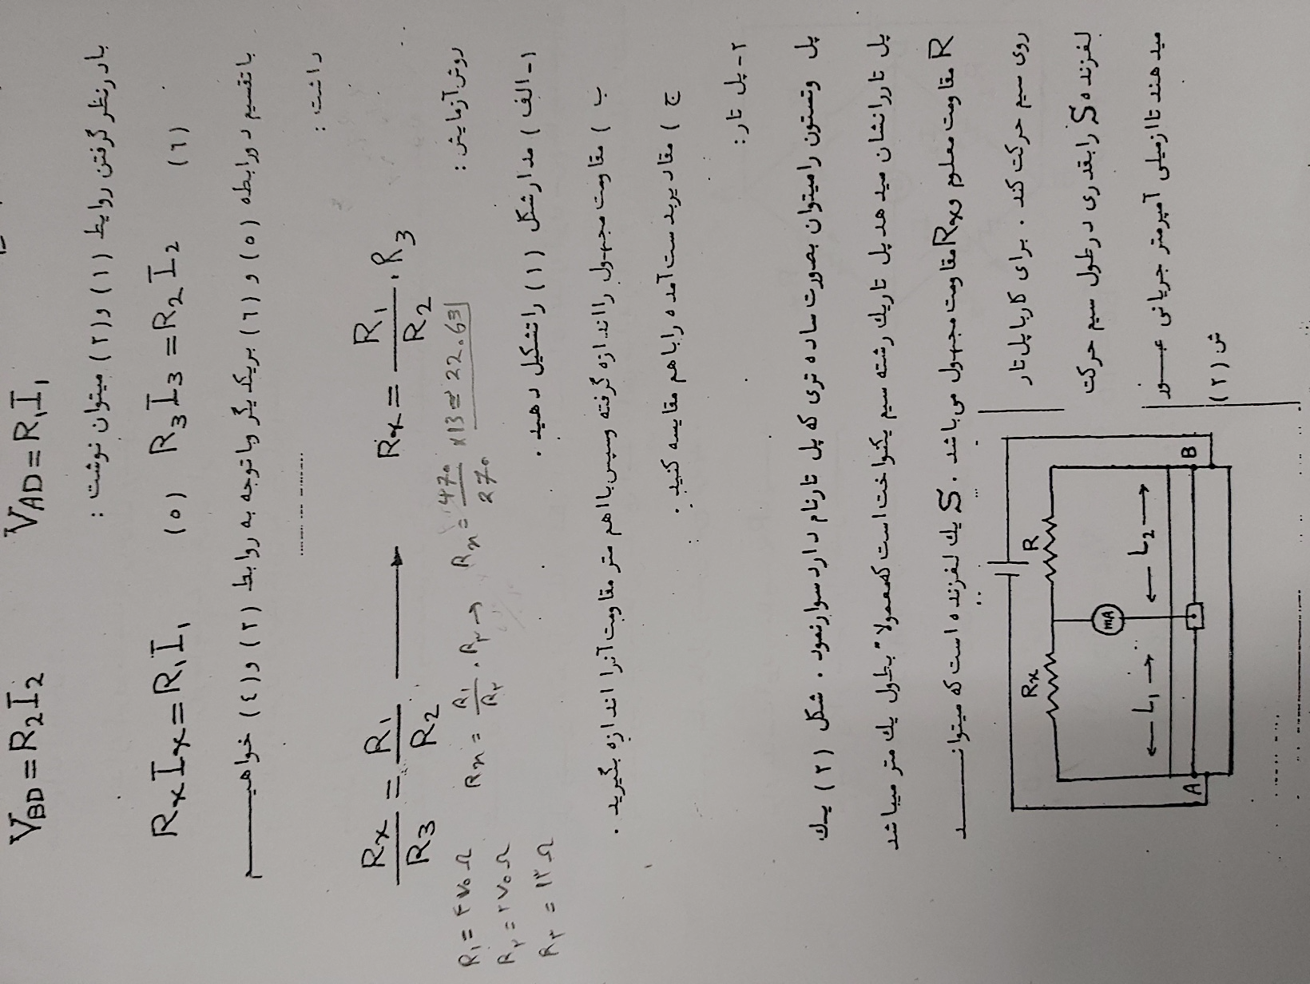

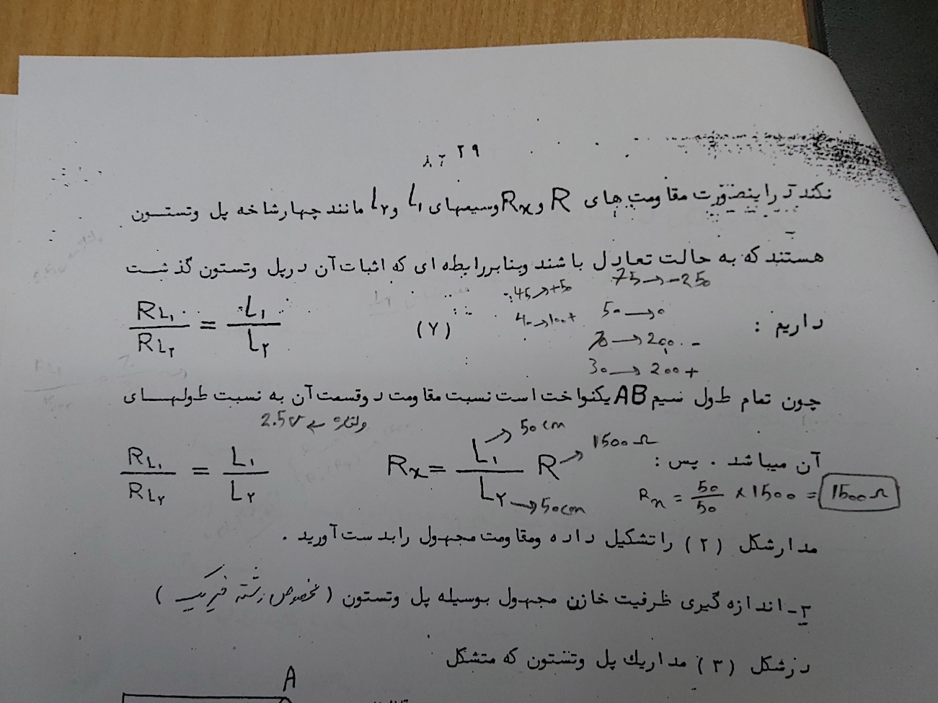

**نتیجه‌گیری:**

با توجه به اهداف مشخص شده در آزمایش، که شامل اندازه‌گیری مقاومت به دو روش پل وتستون و پل تار، و همچنین اندازه‌گیری ظرفیت خازن به روش پل وتستون می‌باشد، می‌توانیم به نتیجه‌گیری‌های ارزشمندی درباره‌ی روش‌ها و دقت آن‌ها برسیم.

در این آزمایش، ابتدا مقاومت‌ها با استفاده از روش پل وتستون و پل تار اندازه‌گیری شدند. نتایج به دست آمده نشان داد که هر دو روش قادر به اندازه‌گیری دقیق و صحیح مقاومت بودند، با اختلافات کمی بین آن‌ها که به دلیل تفاوت در روش اندازه‌گیری و شرایط آزمایش قابل توجیه بود.

بنابراین، می‌توان نتیجه گرفت که روش‌های استفاده شده در این آزمایش، از نظر دقت و قابلیت اندازه‌گیری به میزان مناسبی بوده‌اند. این نتایج می‌توانند به دانشمندان و محققان در زمینه‌ی فیزیک کمک کنند تا در آزمایش‌های خود از این روش‌ها استفاده کرده و به نتایج دقیق‌تری دست یابند. همچنین، توصیه می‌شود که در آینده، آزمایشات بیشتری با استفاده از این روش‌ها صورت گیرد تا دقت و قابلیت تکرارپذیری نتایج بیشتر مورد بررسی قرار گیرد.

**منابع استفاده‌شده برای تهیه این گزارش:**

1. <https://www.wikipedia.org/>
2. <https://blog.faradars.org/%D9%BE%D9%84-%D9%88%D8%AA%D8%B3%D8%AA%D9%88%D9%86/>
3. دستورکار آزمایشگاه فیزیک پایه ۲، گروه فیزیک، دانشکده علوم، دانشگاه ارومیه

**پایان.**